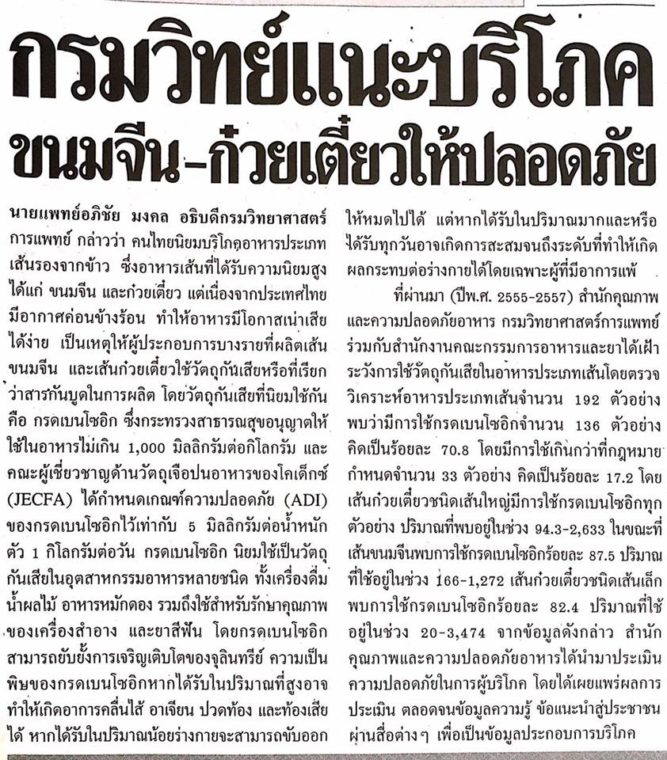
ข่าวประจำวันอังคารที่ 15 มีนาคม 2559 (หน้าที่ 25)

ข่าวประจำวันอังคารที่ 15 มีนาคม 2559 (หน้าที่ 21)

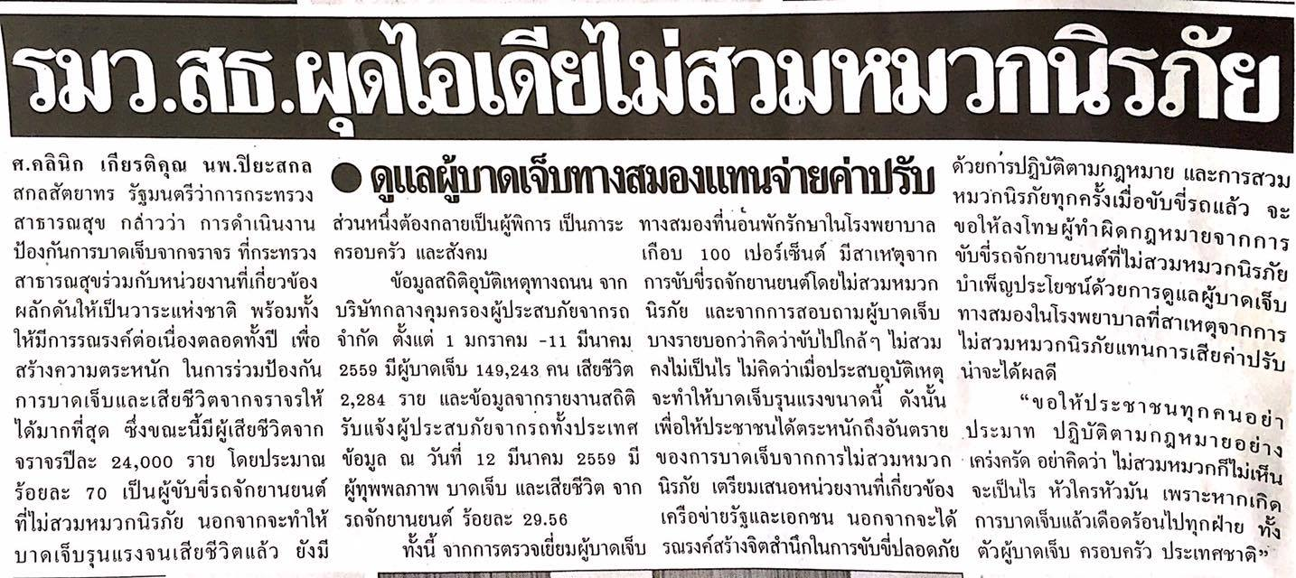
ข่าวประจำวันอังคารที่ 15 มีนาคม 2559 (หน้าที่ 21)

ข่าวประจำวันอังคารที่ 15 มีนาคม 2559 (หน้าที 21)

